*2020.gada 18.jūlijā*

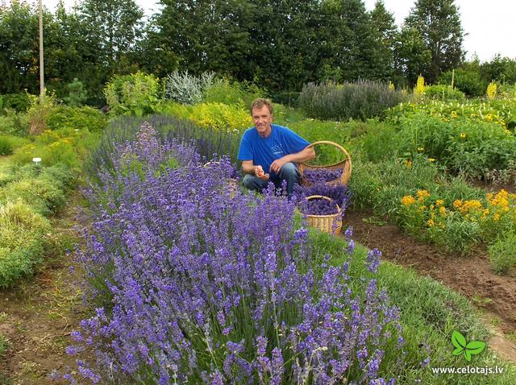*no plkst.10.00 līdz 17.00*

*iespēja bez maksas apskatīt*

*Jāņa Ulmja*

*Veselības augu brīvdabas*

*funkcionālo ekspozīciju.*

*Adrese: Limbažu pagasts, Lāde,*

*,,Lādes Avotiņi’’.*